В новом зимнем сезоне москвичам будут доступны 1.5 тысячи катков и 269 лыжных трасс
03.11.2015
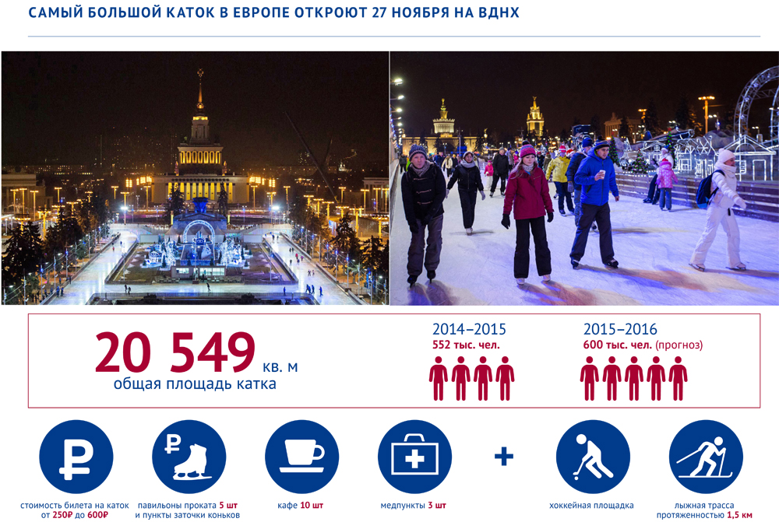
Для жителей Москвы в зимний сезон 2015/2016 столичные власти подготовили большой спектр видов зимнего отдыха.
Как сказал руководитель Департамента культуры города Москвы Александр Кибовский столичными властями предполагается, что этой зимой столичные парки культуры и отдыха посетит более сорока трех миллионов горожан.
«За последние пять лет произошли кардинальные изменения. Количество людей, участвующих в наших программах, за последние годы выросло в четыре раза».
Первый городской каток в Москве откроется в парке Горького 13 ноября. Одновременно с этим торжественным событием в Москве откроется зимний сезон 2015/2016.
Помимо полутора тысяч катков в Москве этой зимой будет организовано около двухсот семидесяти лыжных трасс, общая длина которых составит почти шестьсот пятьдесят километров, боле пятисот пятидесяти горок и снежных городков, около пятисот пунктов проката. Также, в городе будет работать более одной тысячи семи сот спортивных площадок для зимних видов спорта.
Каток на ВДНХ будет открыт 27 ноября. Об этом сообщил мэр Москвы Сергей Собянин в своем микроблоге чуть ранее.
Предполагается, что один из самых больших катков, расположенный на ВДНХ, в ближайший зимний сезон посетит порядка шести сот тысяч человек.
Зимняя инфраструктура для досуга будет обустроена во всех парках культуры и отдыха Москвы. Помимо полюбившихся зимних развлечений горожане смогут покататься на тюбингах и зорбингах.
Об инфраструктуре зимнего отдыха Москвы можно подробнее узнать на портале «Открытые данные».

Адрес страницы: http://novokosino.mos.ru/presscenter/news/detail/2277142.html
Управа района Новокосино города Москвы

